Peningkatan Perekonomian Keluarga Urban Melalui Budidaya Sayur Hidroponik

Erna Setiany¹⁾; Nurul Hidayah ²⁾; Rizki Briandana ³⁾ ; M. Syarif Hidayat⁴⁾; Ahmad Daffa Raihan ⁵⁾; Tia Aulia Putri ⁶⁾

¹⁾ erna.setiany@mercubuana.ac.id, Fakultas Ekonomi dan Bisnis, Universitas Mercu Buana
²⁾ nurul.hidayah@mercubuana.ac.id, Fakultas Ekonomi dan Bisnis, Universitas Mercu Buana
³⁾ rizki.briandana@mercubuana.ac.id, Fakultas Ekonomi dan Bisnis, Universitas Mercu Buana
⁴⁾ syarifhidayat@mercubuana.ac.id, Fakultas Ekonomi dan Bisnis, Universitas Mercu Buana

Article Info:  Keywords:  hydroponics,  packaging,  cost of production.  Article History:  Received : January 28, 2018  Revised : March 15, 2018  Accepted : Apr 25, 2018  Article Doi:  http://dx.doi.org/12.12244/jies.2019.5.1.001 | Abstract  Meruya Selatan Subdistrict, West Jakarta is a densely populated area with very few green open spaces in every resident's house so that greening the community is not a priority. With the city of Jakarta being densely populated and the air being polluted, greening is really needed.The hydroponic farming method is an alternative for reforestation on limited land. The hydroponic farming method also makes a big contribution in improving people's lives and the economy. Transfer of knowledge through socialization activities of the hydroponic method as an agricultural method that is suitable for application on limited land. Transfer of knowledge through practical planting activities using the hydroponic method. The output of this activity includes increasing understanding and skills in hydroponic methods, packaging hydroponic products, marketing hydroponic products digitally, calculating the cost of production and determining the selling price of hydroponic products. This activity also provides large, medium, small and simple hydroponic equipment for the community to use.

Abstrak
Kelurahan Meruya Selatan, Jakarta Barat wilayah padat penduduk dengan kondisi di setiap rumah penduduknya sangat jarang ruang terbuka hijau sehingga penghijauan bagi masyarakat tidak menjadi prioritas. Dengan kondisi kota Jakarta yang padat penduduk dan udara yang sudah tercemar polusi, penghijauan sangatlah dibutuhkan.
Metode pertanian hidroponik merupakan salah satu alternatif penghijauan di lahan terbatas. Metode pertanian hidroponik juga memberikan andil besar dalam meningkatkan kehidupan dan perekonomian masyarakat. Transfer pengetahuan melalui kegiatan sosialisasi metode hidroponik sebagai salah satu metode pertanian yang cocok diterapkan pada lahan terbatas. Transfer pengetahuan melalui kegiatan praktek penanaman dengan metode hidroponik.
Output dari kegiatan ini antara lain berupa peningkatan pemahaman dan ketrampilan dalam metode hidroponik, pengemasan produk hidroponik, pemasaran produk hidroponik secara digital, penghitungan harga pokok produksi dan penentuan harga jual produk hidroponik. Kegiatan ini juga memberikan alat hidroponik besar, sedang, kecil dan sederhana untuk dimanfaatkan masyarakat.
Kata Kunci: hidrophonik, pengemasan, harga pokok produksi.

PENDAHULUAN

Kelurahan Meruya Selatan, Jakarta Barat merupakan kelurahan yang memiliki luas kedua terkecil dibandingkan dengan kelurahan lainnya di Kecamatan Kembangan (2.8 km²) dengan jumlah penduduk sebesar 50,735 jiwa dan didominasi oleh zona hunian dan beberapa zona campuran dan zona pelayanan umum dan sosial. Perkembangan area publik di kelurahan ini sangat rendah dibandingkan dengan kelurahan lainnya (www.bps.go.id, 2019).
Wilayah Kelurahan Meruya Selatan merupakan wilayah padat penduduk dengan kondisi di setiap rumah penduduknya sangat jarang ruang terbuka hijau. Hal ini disebabkan karena wilayah tersebut termasuk dalam wilayah komersil yang terletak di pusat kota administrasi Jakarta Barat sehingga penghijauan bagi masyarakat tidak menjadi prioritas. Dengan kondisi kota Jakarta yang padat penduduk dan udara yang sudah tercemar polusi, penghijauan sangatlah dibutuhkan. Penghijauan mempunyai fungsi yang sangat penting dalam upaya meredam kenaikan gas rumah kaca penyebab utama pemanasan global dan perubahan iklim.
Metode pertanian hidroponik juga merupakan salah satu alternatif penghijauan di lahan terbatas sebagai upaya mengatasi dampak pemanasan global dan perubahan iklim. Selain itu, metode pertanian hidroponik juga memberikan andil besar dalam meningkatkan kehidupan dan perekonomian masyarakat.
Hasil pertanian hidroponik merupakan komoditas yang banyak diminati dan memiliki nilai jual yang lebih tinggi dibandingkan dengan hasil pertanian konvensional. Hal ini disebabkan karena produk pertanian hidroponik tidak mengandung pestisida dan bersifat alami serta adanya peningkatan kesadaran untuk hidup sehat sehingga terjadi peningkatan terhadap permintaan sayuran sehat dan berkualitas. Peningkatan permintaan ini menyebabkan peluang usaha di bidang pertanian hidroponik ini masih terbuka.

Permasalahan
Berdasarkan hasil koordinasi dengan mitra PKM, maka disepakati bersama dalam perumusan masalah yang menjadi prioritas utama untuk diselesaikan dan ditindaklanjuti adalah sebagai berikut (1) Metode pertanian di lahan terbatas, (2) Pengemasan produk pertanian hidroponik sesuai dengan sifat alami produk, dan (3) Penghitungan harga pokok produksi

Maksud & Tujuan
Secara umum tujuan kegiatan pengabdian masyarakat ini adalah:
- Memberikan pelatihan metode hidroponik dengan menggunakan media tanam rockwool untuk memanfaatkan lahan pekarangan yang terbatas
- Memberikan pengetahuan mengenai kemasan yang tepat bagi dan cara pengemasan produk pertanian hidroponik sehingga meningkatkan nilai tambah produk
- Memberikan pengetahuan mengenai media digital, berbagai media digital yang dapat digunakan untuk pemasaran produk serta pengelolaan media digital dalam branding
- Memberikan pengetahuan mengenai perhitungan harga pokok produksi sehingga dapat menentukan harga jual guna meningkatkan keuntungan

Khalayak Sasaran
Sasaran program ini adalah warga Kelurahan Meruya Selatan, Kecamatan Kembangan, Jakarta Barat agar dapat mengimplementasikan metode hidroponik, meningkatkan nilai jual produk pertanian hidroponik, serta meningkatkan pendapatan dan perekonomian.

Target yang Ingin Dicapai
Adapun target yang ingin dicapai dari kegiatan ini adalah.
            - Peningkatan ketrampilan masyarakat dilakukan dengan cara memberikan 2 sesi pelatihan mengenai Teknik hidroponik secara offline
            - Peningkatan pemahaman masyarakat mengenai perhitungan harga pokok penjualan secara online
            - Peningkatan pemahaman masyarakat mengenai digital marketing dilakukan secara online
            - Peningkatan ketrampilan masyarakat melakukan packaging produk hidroponik dilakukan secara offline

Profil Kelurahan
Kelurahan Meruya Selatan memiliki luas 2,80 km2 dengan kepadatan penduduk 1.227 jiwa/km2, jumlah RT 84, RW 11 dan Kepala Keluarga 10.882. Keluraan ini berbatasan dengan Kelurahan Meruya Utara di sebelah utara, Kelurahan Karang Tengah di sebelah barat, Kelurahan Srengseng di sebelah timur dan Kelurahan Joglo di sebelah selatan. Lebih lanjut, Kelurahan Meruya Selatan dihuni oleh 34.361 penduduk yang terbagi dari 17.294 laki-laki dan 17.067 perempuan dengan gender rasio 101,33.

METODE

Tahapan untuk melaksanakan solusi yang diajukan oleh tim pengusul kegiatan pengabdian masyarakat, diawali dengan kegiatan diskusi dengan mitra untuk merumuskan solusi yang dinilai tepat diimplementasikan dalam kurun waktu program kegiatan pengabdian masyarakat. Dari hasil diskusi tersebut kemudian dituangkan dalam langkah-langkah konkrit untuk pelaksanaan program sebagai berikut:
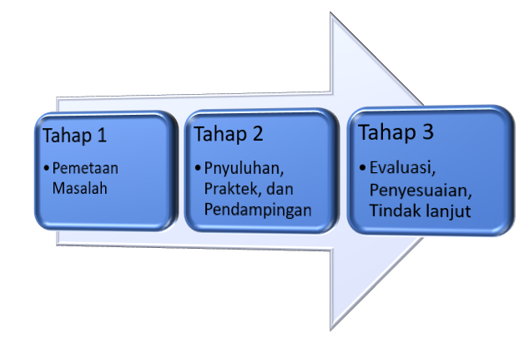

Permasalahan metode pertanian di lahan terbatas belum diketahui oleh Mitra sehingga Mitra tidak dapat menentukan dan mempraktekkan metode pertanian di lahan terbatas. Metode yang digunakan untuk mengatasi permasalahan ini adalah sosialisasi mengenai metode yang cocok diterapkan pada lahan terbatas, yaitu metode hidroponik serta mempraktekkan secara langsung cara bertanam dengan menggunakan metode ini.

Berdasarkan hasil diskusi dan koordinasi dengan Mitra maka disepakati bahwa mitra akan berpartisipasi aktif dalam mengikuti seluruh program pengabdian masyarakat dalam kegiatan sosialisasi dan praktek langsung serta Mitra berkontribusi dalam hal penyediaan tempat (RPTRA dan lapangan olah raga outdoor) untuk pelaksanaan program, sound system, dan data/dokumen yang diperlukan untuk menunjang keberhasilan program PkM. Mitra berkomitmen kuat untuk menjalankan program PkM dengan baik agar target yang telah direncanakan bisa terwujud.

Evaluasi pelaksanaan program dilakukan oleh Tim Pengusul Kegiatan Pengabdian Masyarakat berdasarkan hasil pelaksanaan program kegiatan dengan membandingkan sebelum dan sesudah dilaksanakannya program Kegiatan Pengabdian Masyarakat. Keberlajutan program setelah jadwal pelaksanaan program Kegiatan Pengabdian Masyarakat berakhir akan diwujudkan melalui monitoring secara berkala kepada Mitra untuk memantau perkembangan dan mengidentifikasi program lanjutan yang dapat diusulkan untuk semakin meningkatkan kinerja Mitra. Dengan demikian program kegiatan dapat bersifat berkesinambungan dan sesuai dengan kebutuhan Mitra.

HASIL DAN PEMBAHASAN
PELAKSANAAN KEGIATAN
Kegiatan pengabdian masyarakat khususnya Kegiatan Kampung Bangkit ini dilaksanakan secara offline dan online dalam dua metode kegiatan, yaitu: (1) Penyampaian Materi; (2) Praktek metode hiroponik, pengemasan, pemasaran digital dan penghitungan harga pokok produk. Kegiatan pelatihan dan praktek langsung hidroponik terbagi menjadi 2 sesi dan dilakukan secara offline, yaitu:
Bertempat di Ruang Aula Masjid RT 07 Kelurahan Meruya Selatan pada Hari/tanggal: Selasa, 29 November 2022 mulai pukul 13.00-16.30. Acara dihadiri oleh Ketua RT07 Kelurahan Meruya Selatan dan Dr Erna Setiany., SE., M.Si selaku Ketua LPPM Universitas Mercu Buana sekaligus ketua Tim Kegiatan Pengabdian Masyarakat beserta seluruh anggota tim, dan mahasiswa. Pelaksanaan dimulai dengan pembukaan dan pemberian materi oleh narasumber pelaku usaha hidroponik, kemudian dilanjutkan dengan praktek langsung metode hidroponik dengan alat dan bahan yang sudah disediakan oleh tim kegiatan pengabdian masyarakat. Jumlah peserta kegiatan ini adalah 31 orang warga RT07 Kelurahan Meruya Selatan. Adapun susunan acara adalah sebagai berikut:

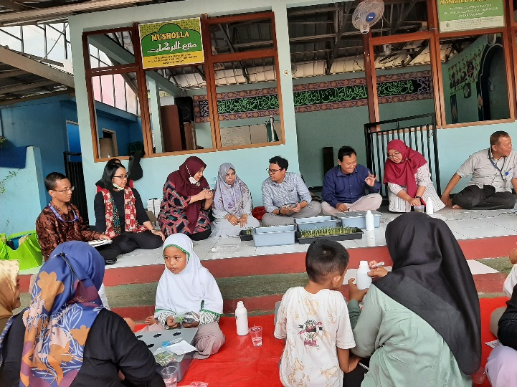 | 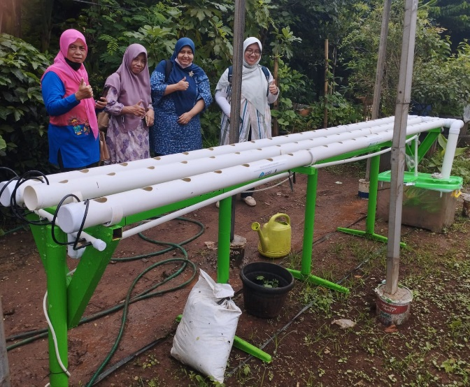
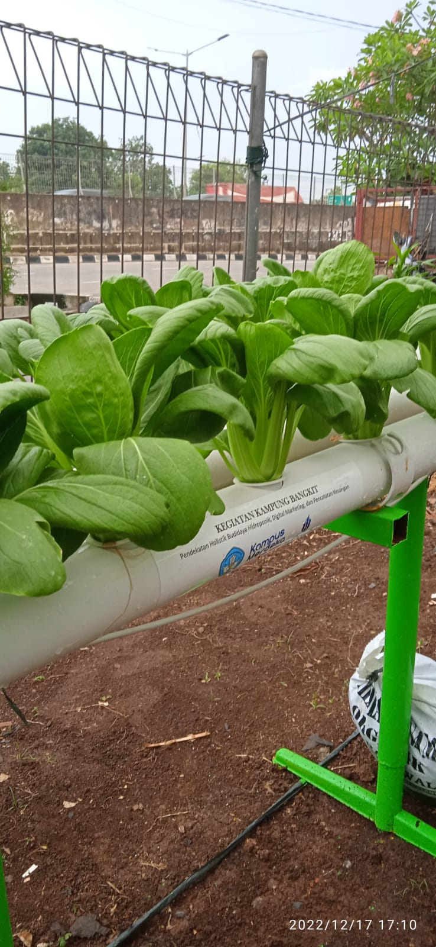 | 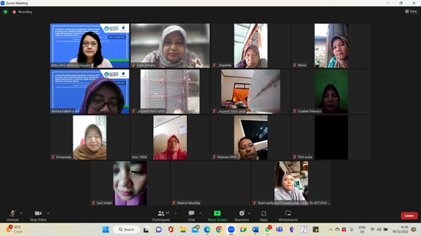
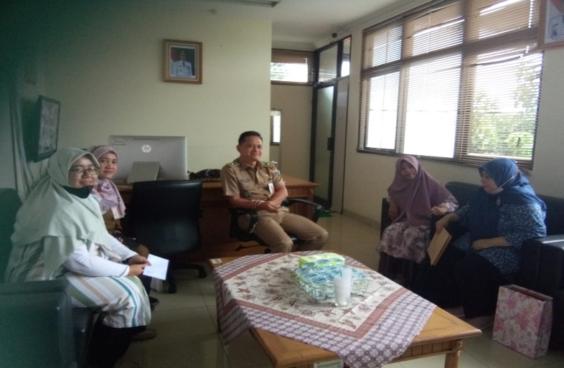 | 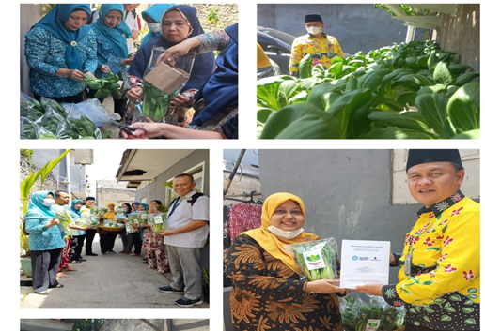

Kegiatan Praktek Pengemasan
Praktek pengemasan produk hidroponik dilakukan secara offline pada hari Kamis, 15 Desember 2022 pukul 10.00-11.30. Kegiatan ini didahului dengan melakukan panen tanaman hidroponik. Kegiatan panen dan pengemasan hasil tanaman hidroponik ini diikuti oleh Kepala Sudin Pertamanan Jakarta Barat, Sekretaris Kelurahan Meruya Selatan serta Dr Erna Setiany., SE., M. Si selaku Ketua LPPM Universitas Mercu Buana sekaligus ketua Tim Kegiatan Pengabdian Masyarakat. Kegiatan ini dihadiri oleh seluruh anggota tim dan mahasiswa yang terlibat. Peserta kegiatan ini adalah warga RT07 dan tim PKK Kelurahan Meruya Selatan. Adapun susunan acara adalah sebagai berikut:

Luaran
Pada pelaksanaan kegiatan dilakukan evaluasi untuk mengukur peningkatan pemahaman dan ketrampilan dalam metode hidroponik, pengemasan produk hidroponik, pemasaran produk hidroponik secara digital, penghitungan harga pokok produksi dan penentuan harga jual produk hidroponik yang dilakukan dengan menyebarkan kuesioner dan pemilihan karya terbaik dari hasil praktek metode hidroponik.
            - Peningkatan ketrampilan masyarakat dilakukan dengan cara memberikan 2 sesi pelatihan mengenai Teknik hidroponik secara offline
            - Peningkatan pemahaman masyarakat mengenai perhitungan harga pokok penjualan secara online
            - Peningkatan pemahaman masyarakat mengenai digital marketing dilakukan secara online
            - Peningkatan ketrampilan masyarakat melakukan packaging produk hidroponik dilakukan secara offline

MANFAAT YANG DIPEROLEH (OUTCOME)
Indonesia adalah salah satu penghasil emisi gas rumah kaca terbesar di dunia (Prasetya & Yulianto, 2018). Emisi gas rumah kaca adalah salah satu emisi karbon paling umum yang dihasilkan oleh industri dan transportasi (Kurniawati & Biduri, 2018). Penurunan kualitas lingkungan termasuk fenomena pencemaran udara, menempatkan Jakarta sebagai yang kota tercemar kedua di dunia dengan tingkat pencemaran 160 (Mantalean, 2019). Kebakaran hutan dan lahan (karhutla) di Sumatera, Kalimantan, dan Nusa Tenggara telah melepaskan 709 juta ton karbon dioksida ke atmosfer, juga berkontribusi terhadap polusi udara (Welle, 2018).
Karbon dioksida (CO₂) merupakan gas rumah kaca yang menjadi ancaman terbesar pemanasan global (Nurdiawansyah et al., 2018). Indonesia merupakan salah satu negara penghasil emisi gas rumah kaca terbesar di dunia (Prasetya & Yulianto, 2018). Emisi gas rumah kaca adalah salah satu emisi karbon paling umum yang dihasilkan oleh industri dan transportasi (Kurniawati & Biduri, 2018).
Perubahan lingkungan ini tidak hanya disebabkan oleh faktor lingkungan, tetapi juga oleh peningkatan populasi. Populasi yang meningkat membuat banyaknya pemukiman yang akan mempersempit lahan terbuka yang dapat digunakan untuk bercocok tanam guna memenuhi kebutuhan pangan.
Untuk mengatasi masalah tersebut, maka metode yang cocok digunakan pada lahan terbatas adalah metode hidroponik. Hal ini disebabkan karena metode ini tidak menggunakan tanah sebagai media tanam melainkan memanfaatkan air dan lebih menekankan pada pemenuhan kebutuhan nutrisi bagi tanaman. Kebutuhan air pada hidroponik lebih sedikit daripada kebutuhan air pada budidaya dengan tanah.
Metode hidroponik ini juga dapat digunakan sebagai penghijauan di lahan terbatas. Masyarakat yang tidak memiliki pekarangan, tetap dapat melakukan penghijauan melalui metode hidroponik ini sehingga dapat ikut memperbaiki kualitas lingkungan.

Dampak Ekonomi dan Sosial
Pandemi COVID-19 memberikan dampak langsung kepada kehidupan dan perekonomian masyarakat. Pengurangan atau pembatasan aktivitas masyarakat diluar rumah membuat kehidupan tidak berjalan normal sebagaimana biasanya, sehingga memperlemah ekonomi keluarga akibat pengurangan pendapatan, sementara kebutuhan tidak mengalami penurunan bahkan cenderung meningkat. Sektor rumah tangga pun mengalami stagnasi dan bahkan penurunan tajam dalam pendapatan rumah tangga karena banyak terjadinya pemutusan hubungan kerja (PHK). Pemutusan hubungan kerja (PHK) ini semakin memperburuk kondisi ekonomi pekerja yang di PHK sehingga berbagai kebutuhan pun tak dapat dipenuhi (Sina, 2020).
Kondisi krisis akibat pandemi COVID-19 dialami oleh semua rumah tangga, tidak terkecuali rumah tangga di daerah penyangga suatu perkotaan seperti di Kelurahan Meruya Selatan, Kecamatan Kembangan, Jakarta Barat. Penurunan pendapatan rumah tangga perlu disubstitusi melalui upaya penciptaan sumber pendapatan lainnya. Upaya ini penting dilakukan sehingga masyarakat yang terkena dampak krisis pandemi COVID-19 dapat menemukan sumber penghasilan baru yang dapat menyangga perekonomian keluarga.
Selain digunakan untuk memanfaatkan lahan terbatas dan penghijauan, budidaya tanaman hidroponik diharapkan mampu meningkatkan perekonomian warga. Hasil produksi budidaya tanaman hidroponik ini dapat dikonsumsi sendiri atau dijual sehingga perekonomian rumah tangga menjadi meningkat. Peningkatan hasil penjualan produk budidaya hidroponik ini tidak hanya dipengaruhi oleh kualitas produk tetapi dipengaruhi juga oleh tampilan kemasan yang menarik serta keberhasilan pemasaran yang dapat menjangkau pasar secara luas.
Kegiatan implementasi metode hidroponik, pemasaran digital dan penghitungan harga pokok produksi ini bertujuan untuk meningkatkan ketrampilan, pengetahuan dan ekonomi warga Kelurahan Meruya Selatan di wilayah Jakarta Barat. Kegiatan implementasi ini terkait dengan upaya memberikan percontohan dan praktek langsung kepada warga terhadap metode hidroponik, pengemasan, pemasaran digital dan penghitungan harga pokok produksi yang berdampak pada nilai tambah produk sehingga meningkatkan pendapatan warga. Hal ini menjadi poin positif bagi warga karena dapat mengembangkan kemampuan dan ketrampilan dalam menanam sayuran dengan metode hidroponik serta dapat meningkatkan pendapatan keluarga.

PENUTUP
Simpulan
Padatnya pemukiman penduduk membuat terbatasnya lahan pekarangan yang dimiliki oleh setiap rumah di pemukiman. Pekarangan yang sempit ini akan membatasi kegiatan masyarakat untuk melakukan penghijauan dan budidaya tanaman sayur-sayuran dan buah-buahan. Di daerah perkotaan, sulit untuk mendapatkan tanah yang subur untuk media bercocok tanam sehingga budidaya secara hidroponik merupakan suatu alternatif yang dapat diterapkan. Budidaya secara hidroponik adalah budidaya tanaman tanpa menggunakan media tanah. Wadah media tanam dapat berupa pot, ember atau kantong plastik. Pada budidaya hidroponik ini media tanam bisa berupa pasir, kerikil, pecahan bata, pecahan genteng atau limbah organik seperti sabut kelapa, akar pakis dan lain-lain. Hidroponik sebagai salah satu bentuk budidaya tanaman di daerah perkotaan bertujuan untuk meningkatkan pendapatan keluarga, efisiensi dalam penggunaan lahan serta menambah keserasian dan kenyamanan serta meningkatkan kualitas lingkungan kota.
Kelurahan Meruya Selatan, Jakarta Barat merupakan kelurahan yang memiliki luas kedua terkecil dibandingkan dengan kelurahan lainnya di Kecamatan Kembangan dengan jumlah penduduk sebesar 50,735 jiwa dan didominasi oleh zona hunian dan beberapa zona campuran dan zona pelayanan umum dan sosial. Perkembangan area publik di kelurahan ini sangat rendah dibandingkan dengan kelurahan lainnya (www.bps.go.id, 2019).
Kegiatan implementasi hidroponik, pemasaran digital dan penghitungan harga pokok produksi, warga Kelurahan Meruya Selatan memahami cara pertanian hidroponik, memasarkan produk pertanian hidroponik secara digital dan menghitung harga pokok produksi sehingga warga Kelurahan Meruya Selatan, Jakarta Barat memiliki alat pengetahuan yang memadai.

Saran
Pelaksanaan kegiatan impelementasi dan sosialisasi ini sangat perlu ditingkatkan untuk memberikan pengetahuan kepada warga yang belum mengikuti pelatihan sebelumnya. Masih banyak warga di beberapa Kelurahan wilayah Jakarta Barat yang tidak mengetahui metode hidroponik serta kemampuan memasarkan produk secara digital dan menghitung harga pokok produksi sehingga PPM UMB perlu mengadakan pelatihan kepada warga di wilayah Jakarta Barat lainnya.

DAFTAR PUSTAKA
Cheng, C.Y., Ken K.S. Cheung, and L.M. Chu. 2010. Thermal Performance of a Vegetated Cladding System on Facade Walls. Building and Environment. doi:10.1016.
Direktorat Jendral Penataan Ruang Departemen Pekerjaan Umum. 2007. Undangundang No 26 tahun 2007 Tentang Penataan Ruang. Jakarta (ID): Direktorat Jendral Penataan Ruang Menteri Pekerjaan Umum.
Firdaus, M. I., Azizah, P., & Sa’adah, R. (2022). PENTINGNYA DIGITAL MARKETING SEBAGAI STRATEGI PEMASARAN UMKM DI ERA 4.0. Jurnal Graha Pengabdian, 4(2), 154–162. https://doi.org/http://dx.doi.org/10.17977/um078v4i22022p154-162
Kurniawati, & Biduri, S. (2017), “Apakah ukuran perusahaan, media exposure, dan profitability berpengaruh terhadap carbon emission disclosure?” Fakultas Ekonomi dan Bisnis Universitas Muhammadiyah Sidoarjo (UMSIDA).
http://www.famorganic.com/kemasan.html
Laloan YRY, Prijadi R, Moniaga IL. 2015. Apartemen di Manado “Penerapan Konsep Vertical Garden”. Jurnal Arsitektur. 4 (2): 10-18.
Musdalifah, N. 2012. Perubahan Warna Pada Cabai Rawit (Capsicum frutescense) Selama Pengeringan Lapisan Tipis. Skripsi. Universitas Hasanuddin. Makassar.
Nurdiawansyah, Lindianasari, & Komalasari, A. (2018), “Carbon emission issues in Indonesia”, Review of Integrative Business and Economics Research, 7(3), 20–33.
Prasetya, R. A., & Yulianto, A. (2018), “The effects of tax avoidance, accrual earnings management, real earnings management, and capital intensity on the cost of equity”, Jurnal Dinamika Akuntansi, 10(1), 71–81.
Sina, P.G. (2020). Ekonomi rumah tangga di era pandemi Covid-19. Journal Of Management (Sme’s) 12(2), 2020, 239-254
Susanto, B., Hadianto, A., Chariri, F. N., Rochman, M., Syaukani, M. M., & Daniswara, A. A. (2020). Penggunaan Digital Marketing untuk Memperluas Pasar dan Meningkatkan Daya Saing UMKM. Community Empowerment, 6(1), 42–47. https://doi.org/10.31603/ce.4244
Sembiring, N.N. 2009. Pengaruh Jenis Bahan Pengemas Terhadap Kualitas Produk Cabai Merah (Capsicum annum L.) Segar Kemasan Selama Penyimpanan Dingin. Tesis. Universitas Sumatera Utara. Medan.
Wong, N.H., A.Y.K. Tan, Tan P.Y., Chiang K., and Wong N.C. 2010. Acoustics Evaluation of Vertical Greenery Systems for Building Walls. Building and Environment. 45: 411-420.
[BPS] Badan Pusat Statistik. 2021. Produksi Tnaman Sayuran 2019. Diakses 21 November 2022 https://www.bps.go.id/indicator/55/61/1/produksi-tanaman-sayuran.html.

